无鱼的鱼宴（长江江豚保护项目）
广 告 主：深圳市一个地球自然基金会
所属行业：公益组织
执行时间：2022.08.01-11.01
参选类别：短视频营销类

营销背景
近年来，由于过度捕捞等因素，长江生物完整性指数已经到了最差的 “无鱼”等级 。“无鱼”可食，极大影响着国家一级保护动物——长江江豚的生存，极度濒危的它们，种群数量仅为大熊猫的一半。2021年，长江十年禁渔计划全面启动。即便如此，修复鱼类资源仍是一个漫长的过程，江豚保护任重道远。
营销目标
此次传播，意在让更多人关注到长江江豚的生存状况，宣传和普及长江十年禁渔计划，并联合腾讯公益平台，为共同守护濒危物种——江豚保护项目募集捐款。
策略与创意
2022年，为呼吁大众关注长江江豚的生存困境、响应国家禁渔政策，我们用 “无实物”表演的方式，重新烹饪了一桌「无鱼的鱼宴」，在主流视频平台，以一场美食教学表演，展现长江江豚的生存危机，挽救濒临灭绝的长江江豚。
执行过程/媒体表现
「无鱼的鱼宴」烹饪教学视频在B站首发，收获了网友的好评和热烈的讨论。
B站投放视频：https://www.bilibili.com/video/BV1UB4y1n7ie/?spm_id_from=333.999.0.0
案例总结：
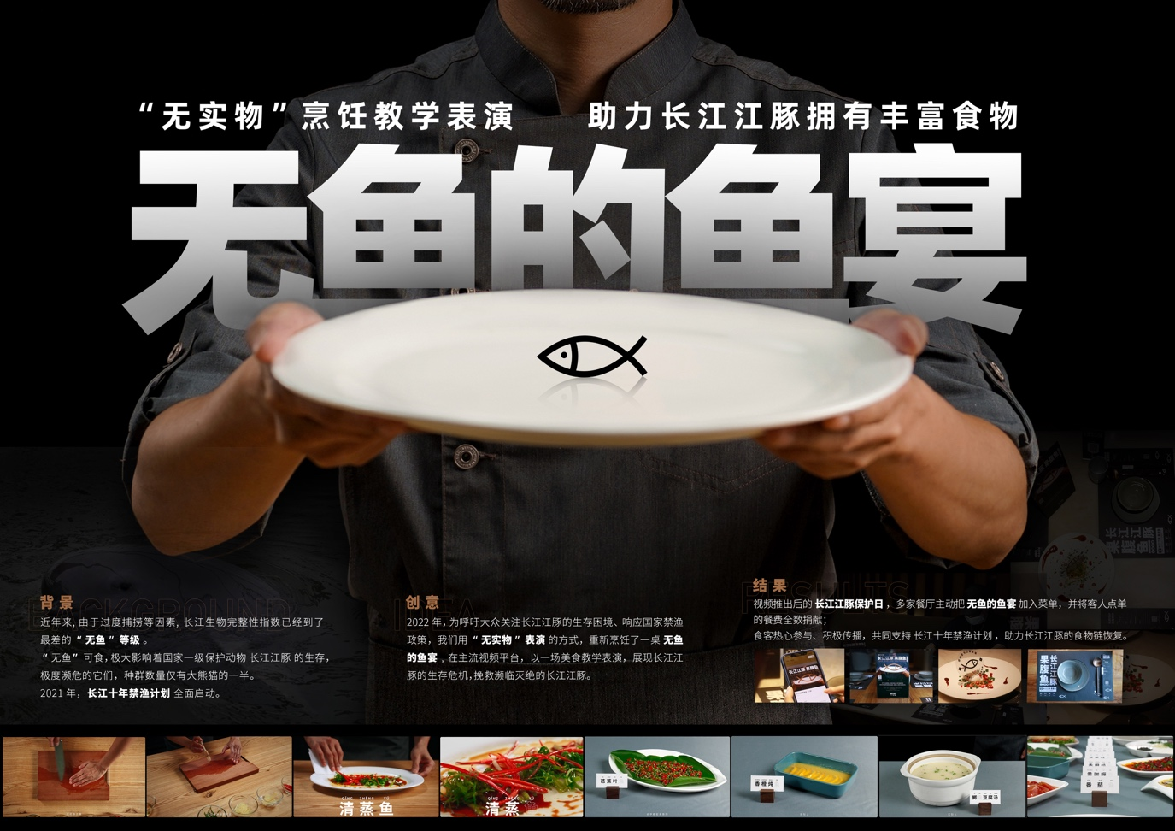
案例视频：https://v.youku.com/v_show/id_XNTk0Mzc1MTcxMg==.html

营销效果与市场反馈
视频推出后的长江江豚保护日，多家餐厅主动把 「无鱼的鱼宴」加入菜单，并将客人点单的餐费全数捐献；食客热心参与、积极传播，共同支持长江十年禁渔计划，助力长江江豚的食物链恢复。

